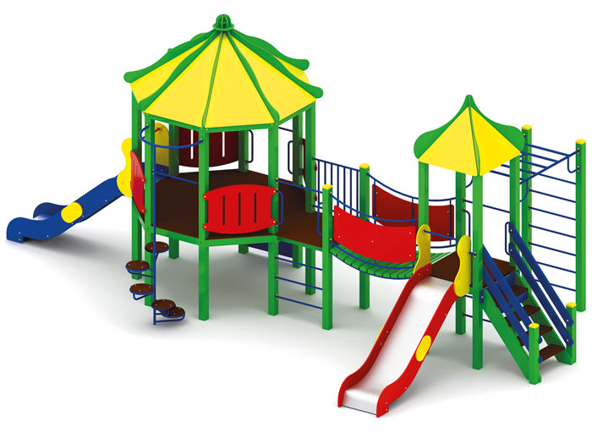 | Игровой комплекс 0969  Размеры не менее: длина – 8940 мм, ширина - 4800 мм, высота - 4020 мм.  Изделие предназначено для детей дошкольного и школьного возраста и служит для тренировки вестибулярного аппарата, лазания, ловкости, гибкости, координации движения, и представляет собой:  - первая площадка восьмигранная, с крышей, имеет размеры не менее: длина – 2370 мм, ширина – 2370 мм, высота – 4020 мм. Высота платформы площадки над поверхностью ударопоглощающего покрытия составляет не менее 1200 мм, и не более 1250 мм. Основание крыши изготовлено из водостойкой фанеры, толщиной не менее 18 мм, скаты крыши - из водостойкой фанеры, толщиной не менее 9 мм. Ограждение площадки изготовлено из водостойкой фанеры, толщиной не менее 18 мм.  Площадка должна иметь горку, габаритные размеры не менее: длина – 2240 мм, ширина – 695 мм, высота – 1990 мм, стартовый участок горки находится на высоте не менее 1150 мм, и не более 1200 мм, от поверхности покрытия площадки. Скат горки выполнен из цельного листа нержавеющей стали, толщиной не менее 1,5 мм, оснащен бортами из березовой водостойкой фанеры, высотой не менее 170 мм, от ската до верхней части борта, и толщиной не менее 18 мм. Также горка имеет защитную перекладину, изготовленную из металлической трубы, диаметром не менее 26,8 мм, которую устанавливают на высоте не менее 600 мм, и не более 900 мм от уровня пола стартового участка горки. В комплекте с горкой должен идти подпятник, для крепления горки в грунт, изготовленный из профильной трубы, сечением не менее 30*30 мм. Основание горки должно быть изготовлено из профильной трубы, сечением не менее 50*25 мм. Радиус изгиба окончания горки должен быть больше или равен 50 мм. Средний угол наклона участка скольжения не должен превышать 40°. Высота конечного участка горки над поверхностью покрытия площадки должна быть не более 200 мм.  Площадка должна быть оборудована двумя входами: первый в виде вертикального подъем по кругам, имеет габаритные размеры не менее: длина – 930 мм, ширина – 930 мм, высота – 2700 мм, изготовленный из металлической трубы, диаметром не менее 33,5 мм. Должен иметь не менее пяти круглых ступенек, изготовленных из ламинированной, нескользящей водостойкой фанеры, толщиной не менее 18 мм, второй в виде скалодрома, имеет размеры не менее: ширина – 950 мм, высота – 1130 мм, и должен быть изготовлен из водостойкой фанеры, толщиной не менее 18 мм, с отверстиями для ног.  - вторая площадка, без крыши, имеет размеры не менее: длина – 1000 мм, ширина –900 мм. Высота платформы площадки над поверхностью ударопоглощающего покрытия составляет не менее 1200 мм, и не более 1250 мм. Площадка оборудована перекладинами из металлической трубы, диаметром не менее 26,8 мм.  - третья площадка, с крышей, должна иметь размеры не менее: длина – 1000 мм, ширина – 1000 мм, высота – 3800 мм. Высота платформы площадки над поверхностью ударопоглощающего покрытия составляет не менее 1200 мм, и не более 1250 мм. Основание крыши изготовлено из водостойкой фанеры, толщиной не менее 18 мм, скаты крыши - из водостойкой фанеры, толщиной не менее 9 мм.  Площадка должна иметь горку, габаритные размеры не менее: длина – 2240 мм, ширина – 695 мм, высота – 1990 мм, стартовый участок горки находится на высоте не менее 1150 мм, и не более 1200 мм, от поверхности покрытия площадки. Скат горки выполнен из цельного листа нержавеющей стали, толщиной не менее 1,5 мм, оснащен бортами из березовой водостойкой фанеры, высотой не менее 170 мм, от ската до верхней части борта, и толщиной не менее 18 мм. Также горка имеет защитную перекладину, изготовленную из металлической трубы, диаметром не менее 26,8 мм, которую устанавливают на высоте не менее 600 мм, и не более 900 мм от уровня пола стартового участка горки. В комплекте с горкой должен идти подпятник, для крепления горки в грунт, изготовленный из профильной трубы, сечением не менее 30*30 мм. Основание горки должно быть изготовлено из профильной трубы, сечением не менее 50*25 мм. Радиус изгиба окончания горки должен быть больше или равен 50 мм. Средний угол наклона участка скольжения не должен превышать 40°. Высота конечного участка горки над поверхностью покрытия площадки должна быть не более 200 мм.  Площадка должна иметь не менее двух входов: первый в виде лестницы, изготовлена из: стойки вертикальные – клееный брус, сечением не менее 100*100 мм, основание – из калиброванного пиломатериала, толщиной не менее 40 мм, перила – из калиброванного пиломатериала, толщиной не менее 40 мм. Количество ступенек – не менее четырех. Торцевые части вертикального столба должны быть закрыты пластмассовыми накладками. Ступеньки должны быть изготовлены методом склейки калиброванного пиломатериала и водостойкой нескользящей фанеры. Лестница должна оборудована подпятником. Подпятник должен быть изготовлен из металлической профильной трубы, сечением не менее 50*25 мм, а также стали листовой, толщиной не менее 3 мм. Второй вход, в виде прямого рукохода, размерами не менее: ширина – 900 мм, длиной – 1500 мм , который заканчивается шведской стенкой. Основание рукохода должно быть изготовлено из металлической трубы, диаметром не менее 33,5 мм, перекладины из металлической трубы, диаметром не менее 26,8 мм.  Вторая и третья площадки должны быть соединены между собой при помощи моста вогнутого, габаритные размеры не менее: длина – 1500 мм, ширина – 1000 мм, высота – 1080 мм, изготовлен из металлической профильной трубы сечением не менее 30*30 мм. – основание, пол перехода изготовлен из калиброванного пиломатериала хвойных пород, толщиной не менее 40 мм. Перила перехода должны быть изготовлены из металлической трубы, диаметром не менее 26,8 мм, ограждение, не менее двух, должно быть изготовлено из водостойкой фанеры, толщиной не менее 9 мм. Крепление для ограждения должно быть изготовлено из металлической профильной трубы, сечением не менее 15*15 мм.  Пол площадок должен быть изготовлен из ламинированной нескользящей фанеры, толщиной не менее 18 мм.  Используемая фанера должна быть водостойкой фанерой марки ФСФ, из лиственных пород.  При изготовлении несущих конструкций (столбов) сечением не менее 100х100мм, должна быть использована технология склейки под прессом нескольких слоев древесины.  Деревянные детали должны быть тщательно отшлифованы, кромки закруглены и окрашены яркими двухкомпонентными красками, стойкими к сложным погодным условиям, истиранию, действию ультрафиолета и специально предназначенными для применения на детских площадках, крепеж оцинкован.  Металлические элементы окрашены яркими порошковыми красками с предварительной антикоррозийной обработкой.  Выступающие концы болтовых соединений должны закрываться пластиковыми заглушками.  Обязательно наличие закладных деталей для монтажа, изготовленные из: труба металлическая диаметром не менее 48 мм, сталь листовая, толщиной не менее 3 мм.

